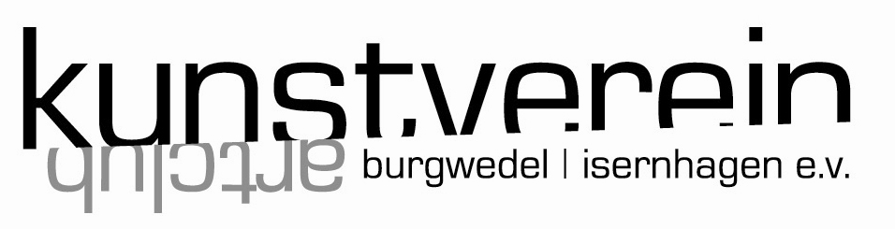 PARKOMANIE 2021
FARBE BEKENNEN
bewerbungsbogen (bitte in druckschrift ausfüllen)

name/vorname: ________________________________________________________________

straße: ____________________________plz., ort: ___________________________________

telefon/handy ________________________e-mail: ________________________________

mit der folgenden künstlerischen arbeit bewerbe ich mich um die teilnahme an der ausstellung PARKOMANIE 2021 „FARBE BEKENNEN“ vom 21.August bis 31oktobber 2021 im alten park in großburgwedel.
(bitte für jede arbeit einen gesonderten bogen einreichen.)

titel:____________________________________________________________________

entstehungsjahr: ____________ bei mehrteiligen arbeiten die anzahl der teile: ______________

technik: _________________________________________________________________

________________________________________________________________________

material: _______________________________________________________________________

maße: (h x b x t in cm) ___________________________________________________________

verkaufspreis der arbeit: ________________________________________

besonderheiten zur gewünschten präsentation: ________________________________________

________________________________________________________________________
die ausgestellten werke sind NICHT versichert!
die bewerbungsunterlagen sind bis zum 31. märz 2021 (datum des poststempels) einzureichen an : kunstverein burgwedel-isernhagen artclub e.v.,
zu händen stefan rautenkranz schulweg 2 30916 isernhagen

die ausstellungsbedingungen erkenne ich an.

________________________________________________________________________
datum, unterschrift

